Javier Plaza Sisqués

Universidad Europea de madrid

Documentación hospital simulado

|  |
| --- |
|  |

|  |
| --- |
| Documentación sobre el proyecto integrador del hospital simulado |

Índice de contenidos

1. Pregunta 1

Conclusiones 1

Bibliografía 1

# Requisitos funcionales

Lenguaje de programación utilizado: Java

Sistema gestor de base de datos: Oracle

Plataformas soportadas: Ordenador

# Diagramas

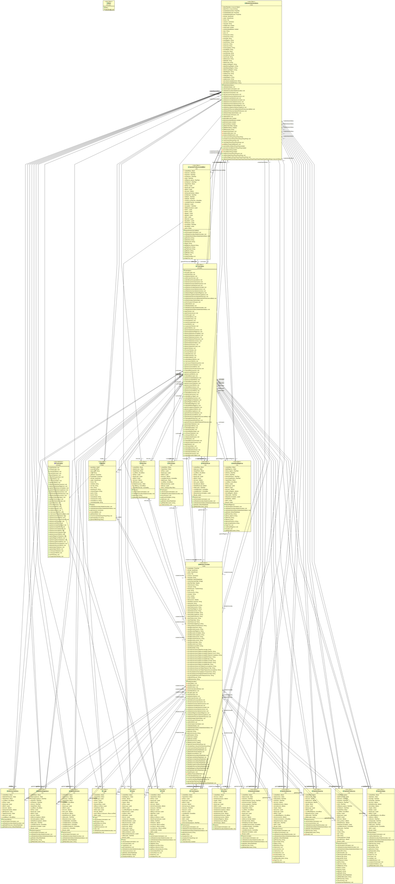

# Mockup

sasdf

# Trello

# Estado de Github

# Pruebas de JUnit

# Manual de instalación